Приложение 6.6
к ООП по специальности
43.02.17 Технологии индустрии красоты

ФОНД ОЦЕНОЧНЫХ СРЕДСТВ ПО УЧЕБНОЙ ДИСЦИПЛИНЕ

ОП.02. АНАТОМИЯ И ФИЗИОЛОГИЯ ЧЕЛОВЕКА

2023 г.

СОДЕРЖАНИЕ
1. | ПАСПОРТ ФОНДА-ОЦЕНОЧНЫХ СРЕДСТВ | 3
2. | ОЦЕНОЧНЫЕ МАТЕРИАЛЫ ДЛЯ ТЕКУЩЕГО КОНТРОЛЯ | 8
3. | ОЦЕНОЧНЫЕ МАТЕРИАЛЫ ДЛЯ ПРОМЕЖУТОЧНОЙ АТТЕСТАЦИИ | 76

1. ПАСПОРТ ФОНДА ОЦЕНОЧНЫХ СРЕДСТВ

Фонд оценочных средств предназначен для контроля и оценки образовательных достижений обучающихся, освоивших программу учебной дисциплины ОП.01. Информационное обеспечение профессиональной деятельности по специальности 43.02.17 Технологии индустрии красоты.

Фонд оценочных средств включает контрольные материалы для проведения текущего, рубежного контроля и промежуточной аттестации в форме дифференцированного зачёта.

Фонд оценочных средств разработан на основе:
- Приказа Минпросвещения России от 26.08.2022г. № 775 «Об утверждении федерального государственного образовательного стандарта среднего профессионального образования по специальности 43.02.17 Технологии индустрии красоты»;
- основной образовательной программы подготовки специалистов среднего звена (ППСЗ) по специальности 43.02.17 Технологии индустрии красоты;
- рабочей программы учебной дисциплины ОП.02. Анатомия и физиология человека.
Фонд оценочных средств позволяет оценивать:
1.1.1. Освоение общих компетенций (ОК):
Код компетенции | Формулировка компетенции | Знания, умения
ОК 01 | Выбирать способы решения задач профессиональной деятельности, применительно к различным контекстам | Умения: распознавать задачу и/или проблему в профессиональном и/или социальном контексте;  анализировать задачу и/или проблему и выделять её составные части; определять этапы решения задачи;  выявлять и эффективно искать информацию, необходимую для решения задачи и/или проблемы;  составить план действия; определить необходимые ресурсы;  владеть актуальными методами работы в профессиональной и смежных сферах;  реализовать составленный план; оценивать результат и последствия своих действий (самостоятельно или с помощью наставника)
Знания: актуальный профессиональный и социальный контекст, в котором приходится работать и жить;
основные источники информации и ресурсы для решения задач и проблем в профессиональном и/или социальном контексте;
алгоритмы выполнения работ в профессиональной и смежных областях; методы работы в профессиональной и смежных сферах; структуру плана для решения задач;
порядок оценки результатов решения задач профессиональной деятельности
ОК 02 | Осуществлять поиск, анализ и интерпретацию информации, необходимой для выполнения задач профессиональной деятельности | Умения: определять задачи для поиска информации; определять необходимые источники информации; планировать процесс поиска; структурировать получаемую информацию; выделять наиболее значимое в перечне информации; оценивать практическую значимость результатов поиска; оформлять результаты поиска
Знания: номенклатура информационных источников, применяемых в профессиональной деятельности;
приемы структурирования информации; формат оформления результатов поиска информации
ОК 03 | Планировать и реализовывать собственное профессиональное и личностное развитие, предпринимательскую деятельность в профессиональной сфере, использовать знания по финансовой грамотности в различных жизненных ситуациях; | Умения: определять актуальность нормативно-правовой документации в профессиональной деятельности; применять современную научную профессиональную терминологию; определять и выстраивать траектории профессионального развития и самообразования
 |  | Знания: содержание актуальной нормативно-правовой документации; современная научная и профессиональная терминология; возможные траектории профессионального развития и самообразования
ОК 04 | Эффективно взаимодействовать и работать в коллективе и команде | Умения: организовывать работу коллектива и команды; взаимодействовать с коллегами, руководством,  клиентами в ходе профессиональной деятельности
 |  | Знания: психологические основы деятельности коллектива, психологические особенности личности; основы проектной деятельности
ОК 05 | Осуществлять устную и письменную коммуникацию на государственном языке с учетом особенностей социального и культурного контекста. | Умения: грамотно излагать свои мысли и оформлять документы по профессиональной тематике на государственном языке, проявлять толерантность в рабочем коллективе
 |  | Знания: особенности социального и культурного контекста; правила оформления документов и построения устных сообщений.
ОК 06 | Проявлять гражданско-  патриотическую позицию, демонстрировать осознанное поведение на основеобщечеловеческих ценностей, применять стандарты антикоррупционного поведения | Умения: описывать значимость своей профессии  (специальности)
 |  | Знания: сущность гражданско-патриотической позиции, общечеловеческих ценностей; значимость профессиональной деятельности по профессии (специальности)
ОК 07 | Содействовать сохранению окружающей среды, ресурсосбережению, эффективно действовать в чрезвычайных ситуациях. | Умения: соблюдать нормы экологической безопасности; определять направления ресурсосбережения в рамках профессиональной деятельности по специальности
 |  | Знания: правила экологической безопасности при ведении профессиональной деятельности; основные ресурсы, задействованные в профессиональной деятельности; пути обеспечения ресурсосбережения

1.1.2. Освоение умений и усвоение знаний:
Результаты обучения | Критерии оценки | Методы оценки
Умения: анализировать состояние и проводить обследование кожи, структуры волос, плотности, направления роста волос, пигментации его по длине;  применять знания по анатомии и физиологии кожи и волос при освоении профессиональных модулей.  Знания: виды и типы волос; особенности роста волос на голове; основы анатомического строения кожи и волос, их структуру; основные функции кожи, физиологию роста волос; основы пигментации волос; виды пигмента волос, их свойства, взаимодействие с препаратами; особенности воздействия парикмахерских услуг на кожу головы и волосы;  основы ученья о пропорциях большой и малых форм (головы, лица, кистей, стоп, туловища) фигуры человека. | ОК 01. Выбирать способы решения задач профессиональной деятельности применительно к различным контекстам;  ОК 02. Использовать современные средства поиска, анализа и интерпретации информации, и информационные технологии для выполнения задач профессиональной деятельности;  ОК 03. Планировать и реализовывать собственное профессиональное и личностное развитие, предпринимательскую деятельность в профессиональной сфере, использовать знания по финансовой грамотности в различных жизненных ситуациях;  ОК 04. Эффективно взаимодействовать и работать в коллективе и команде;  ОК 07. Содействовать сохранению окружающей среды, ресурсосбережению, применять знания об изменении климата, принципы бережливого производства, эффективно действовать в чрезвычайных ситуациях;  ПК 1.1. Разрабатывать и выполнять классические и современные, коммерческие женские, мужские (в том числе оформление усов и бороды), детские стрижки волос различными инструментами и техниками.  ПК 1.2. Выполнять химическое воздействие (включая завивку и выпрямление волос) с использованием современных технологий.  ПК 1.3. Выполнять простые и сложные виды окрашивания волос с учётом запроса клиента.  ПК 1.4. Разрабатывать и выполнять классические и современные, коммерческие укладки и прически на волосах различной длины различными инструментами и техниками.  ПК 1.5. Моделировать прически различного назначения на волосах различной длины с применением украшений и постижерных изделий с учетом тенденций моды.  П.К. 1.6. Выполнять эскизы и схемы для разработки инструкционно-технологических карт.  ПК 1.7. Выполнять санитарно-эпидемиологические требования при предоставлении парикмахерских услуг. | домашние задания по визуальному (пальпаторному) определению анатомических образований по атласам, муляжам, учебникам, конспектам;  - практические задания по работе с обучением зарисовки схем строения  - практические индивидуальные задания;  - тестовые задания по соответствующим темам;  - зачётная работа

2.Результаты освоения учебной дисциплины, подлежащие проверке

2.1 Знания и умения, подлежащие проверке
В результате аттестации по учебной дисциплине осуществляется комплексная проверка следующих умений и знаний, а также динамика формирования общих компетенций:
Таблица 1
Наименование элемента умений или знаний | Виды аттестации
 | Текущий контроль | Промежуточная аттестация
У 1 - У 6 | тестирование, защита рефератов и докладов, выполнение , практических занятий | Дифференцированный зачёт
З 1 – З 5 | тестирование, защита рефератов и докладов, выполнение практических занятий

2.2 Формы текущего контроля и промежуточной аттестации по учебной дисциплине
Элемент учебной дисциплины | Текущий контроль |  |  | Промежуточная аттестация
 | Форма контроля |  |  | Форма контроля | Проверяемые У, З
2 курс
Раздел 2. Отдельные вопросы гистологии |  | Практическая работа №1  Тестирование | У1, У2  З1-З5 | Дифференцированный зачёт | У1, У2, ОК 2- ОК 4
Раздел 3. Обзор органов и систем организма человека. |  | Устный опрос  Практическая работа № 2  Тестирование | У4, У5, У6  З 1- З5  ОК 1- ОК 9 | Дифференцированный зачёт | У4, У5, У6  ОК 1- ОК 9
Раздел 4. Общие вопросы анатомии и физиологии опорно-двигательного аппарата.. |  | Устный опрос  Практическая работа №3  Тестирование | У1-У6  З1-З5  ОК1-ОК9 | Дифференцированный зачёт | У1-У6  З1-З5  ОК1-ОК9
Раздел 5. Общие вопросы анатомии и физиологии сенсорных систем. |  | Устный опрос  Практическая работа №4  Тестирование | У4, У5, У6  З 1- З5  ОК 1- ОК 9 | Дифференцированный зачёт | У4, У5, У6  ОК 1- ОК 9

2ОЦЕНОЧНЫЕ МАТЕРИАЛЫ ДЛЯ ТекущЕГО контролЯ

Оценка | Критерии
«Отлично» | Обучающийся выполнил задания и набрал от 45 до 50 баллов из всех возможных (процент усвоения материала 90-100%)
«Хорошо» | Обучающийся выполнил задания и набрал от 37 до 44 баллов из 50 возможных (процент усвоения материала 75-89%)
«Удовлетворительно» | Обучающийся выполнил задания и набрал от 29 до 36 баллов из 50 возможных (процент усвоения материала 58-74%)
«Неудовлетворительно» | Обучающийся выполняя задания, набрал менее 29 баллов из 50 возможных (процент усвоения материала менее 58%)
Обучающимся получившим неудовлетворительную оценку по теоретическому и практическому заданию, выдается повторное задание, и устанавливаются сроки для его выполнения.

Комплект контрольно-измерительных материалов (КИМ)

Скелет туловища

Задание № 1
1. Рассмотрите рисунок № 1 «Скелет туловища в целом» в приложении и назовите все кости, которые обозначены цифрами.
2. Дополните схему № 1, результаты запишите в тетрадь для практических работ.
Схема № 1

Задание № 2
Рассмотрите скелет позвоночного столба, отдельные позвонки, и сравните отделы позвоночника, изгибы, количество позвонков входящих в каждый отдел и заполните таблицу № 1 «Строение позвоночного столба», в тетради для практических работ.
Таблица № 1
Название отдела позвоночника | Количество позвонков, строение | Отличия позвонков по форме и строению
Задание № 3
Рассмотрите на наглядном пособие, скелет в целом, строение грудной клетки.
Письменно ответьте на вопросы:
- Количество ребер, виды ребер, строение ребер.
- Строение грудины
- Строение ключицы
Задание № 4
1. Рассмотрите части пояса верхних и нижних конечностей на скелетах верхней и нижней конечностей
2. Назовите кости обозначенные цифрами на рисунке № 2 «Верхняя и нижняя конечность»
Задание № 5
Заполните таблицу № 2 «Типы и строение костей»
Таблица № 2
Название кости | Отдел, к которому принадлежит кость | Строение кости (вид и тип) | Функции

Рисунок № 1 «Скелет туловища человека в целом» | Рисунок № 2 «Скелет верхней и нижней конечности»  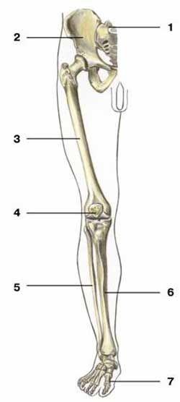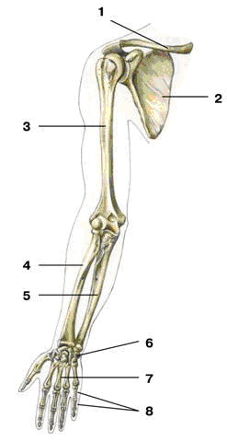
Скелет головы
Рисунок № 3 «Скелет черепа человека»

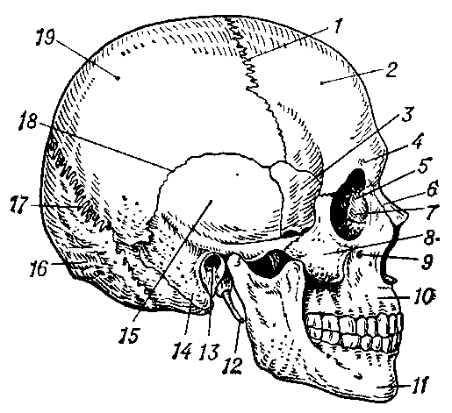

Задание № 1
Рассмотрите рисунок № 3 «Скелет черепа человека» и письменно назовите отделы, обозначенные цифрами.
Задание № 3
Рассмотрите кости черепа и ответьте письменно на вопросы:
1. Строение и функции затылочной кости.
2. Клиновидная кость, ее основные части, отверстия.
3. Строение и функции лобной кости.
4. Какие кости относятся к парным, непарным.
5. Значение черепа.

Дыхательная система
Задание № 1
Используя рисунок № 4 «Дыхательная система», обозначьте отделы дыхательной системы.

Задание № 2
Заполните таблицу № 4 «Органы дыхательной системы»
Таблица № 4
Органы, входящие в дыхательную систему | Топография | Функции
Задание № 4
Используя рисунок № 5 «Отделы дыхательной системы», опишите бронхиальное дерево и гортань.

Рисунок № 4 «Дыхательная система»
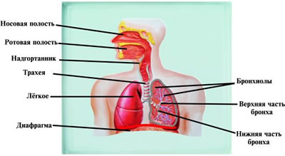 | 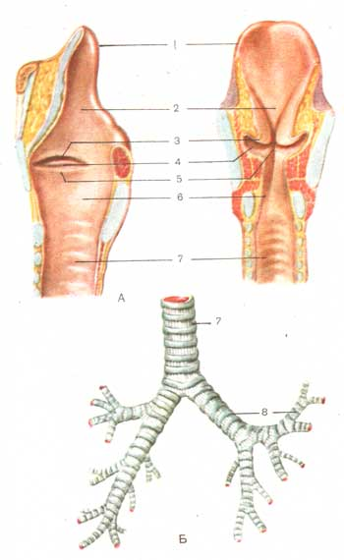
Рисунок № 5 «Отделы дыхательной системы»

Пищеварительная система
Задание № 1
Используя рисунок № 6 «Строение пищеварительной системы», обозначьте органы, входящие в пищеварительную систему.

Задание № 2
1. Назовите отделы и органы, входящие в полость рта рассмотрите их, используя наглядное пособие.
2. Назовите отделы, входящие в глотку и пищевод рассмотрите их, используя наглядное пособие.
3. Рассмотрите рисунок № 7 «Строение желудка» и назовите отделы обозначенные цифрами.
4. Рассмотрите рисунок № 8 «Строение печени» и назовите части обозначенные цифрами.
5. Рассмотрите рисунок № 9 «Строение желчного пузыря» и назовите части обозначенные цифрами.
6. Назовите отделы, входящие в тонкий и толстый кишечник, рассмотрите их, используя наглядное пособие.
Рисунок № 6 «Строение пищеварительной системы»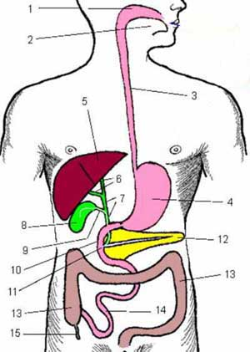 | Рисунок № 7 «Строение желудка»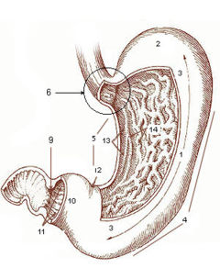

Рисунок № 8 « Строение печени»  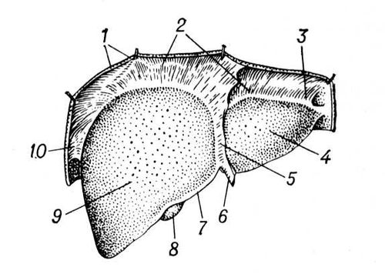 | Рисунок № 9 «Строение желчного пузыря»  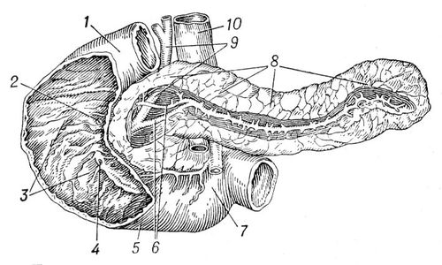

Эндокринная система
Задание № 1
1. Рассмотрите рисунок № 10 «Строение эндокринной системы» и назовите железы, которые обозначены.
2. Какие из них являются железами внутренней, внешней и смешанной секреции. Напишите названия желез внутренней секреции, используя красный цвет, внешней секреции синий цвет, смешанной секреции зеленый цвет.
Задание № 2
Заполните таблицу № 5 «Строение эндокринной системы»
Таблица №5
Название железы | Топография | Внешнее строение | Размеры | Выделяемый гормон | Функции

Рисунок № 10 «Строение эндокринной системы»
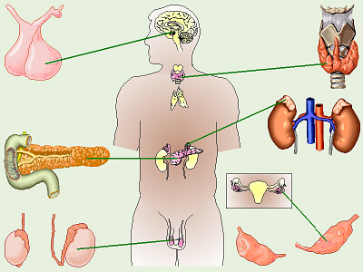

Сердечно-сосудистая система

Задание № 1
Используя муляж сердца, заполните схему № 3 «Отделы сердца»

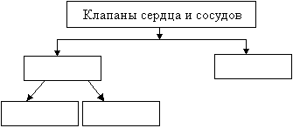Схема № 3

Задание № 2
Рассмотрите рисунок № 11 «Строение сердца» и обозначьте отделы и части обозначены цифрами.

Задание № 3
Заполните таблицу № 6 «Физиология сердца»
Таблица № 6
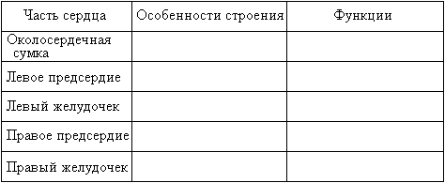
Задание № 4
Разъясните последовательность сокращения и расслабления отделов сердца в соответствии с таблицей № 8 «Сердечный цикл»
Таблица № 8
Фазы | Направление движения крови | Состояние створчатых клапанов | Состояние полулунных клапанов | Длительность фазы
Систола предсердий
Систола желудочков
Диастола сердца

Рисунок № 11 «Строение сердца»

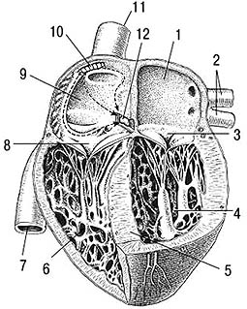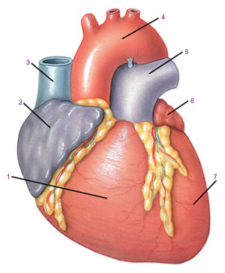

Рисунок № 12 «Круги кровообращения»

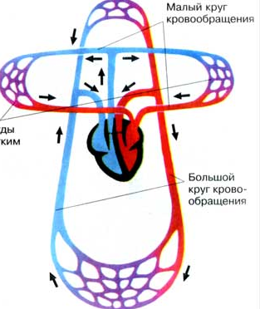

Нервная система Сенсоры. Зрительный анализатор. Орган слуха.

Задание №1
1. Перечислите, какие отделы, входят в сенсорную систему.
2. Внимательно рассмотрите рисунок № 13 «Глазное яблоко» и напишите название частей зрительного анализатора (глазного яблока), обозначенных цифрами.

Задание № 2
Заполните таблицу № 9 «Строение зрительного анализатора»
Таблица № 9
Часть глаза | Строение | Функции

Задание № 3
Рассмотрите рисунок № 14 «Орган слуха» и напишите название частей органа слуха обозначенных цифрами.

Задание № 4
Заполните таблицу № 10 «Строение органа слуха»
Таблица № 10
Отделы органа слуха | Чем представлены | Функции

Рисунок № 13 «Строение зрительного анализатора (глазное яблоко)»  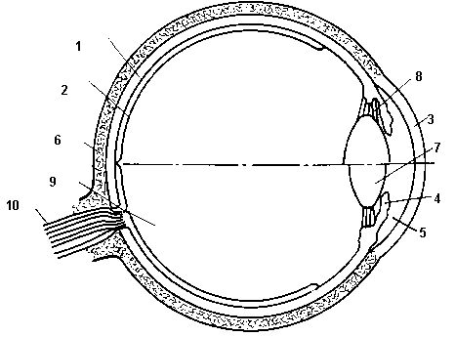 | Рисунок № 14 « Строение органа слуха»  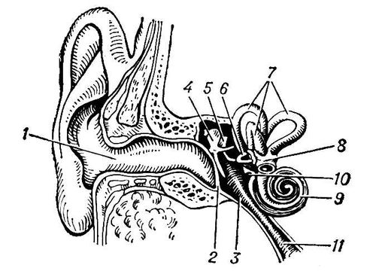
Мочевыделительная система
Задание № 1
Рассмотрите рисунок № 15 «Мочевыделительная система» и обозначьте последовательность органов и название органов.

Задание № 2
Рассмотрите рисунок № 16 «Строение почек» и дайте название частей, обозначенных цифрами.

Задание № 3
Заполните таблицу № 11 «Строение мочевыделительной системы»

Таблица № 11
Название органа | Строение | Функции

Задание № 4
1. Составьте схему процесса образование первичной и вторичной мочи.
2. Укажите вещества входящие состав первичной и вторичной мочи.

Рисунок № 15 «Мочевыделительная система»  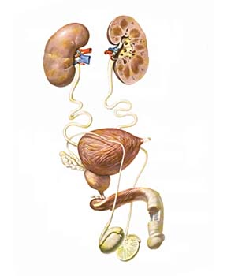 | Рисунок № 16 «Строение почек»  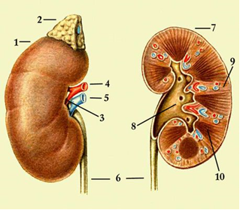

Кожа и ее производные

Вариант 1
№ | Задания | Количество возможных баллов за правильный и полный ответ
1) | Перечислите основные функции кожи:  1.  2.  3.  4.  5. | 5
2) | Назовите основные слои кожи:  1.  2.  3. | 3
3) | Перечислите признаки нездоровой кожи головы:  1.  2.  3. | 3
4) | Перечислите признаки жирной кожи:  1.  2.  3. | 3
5) | Назовите место расположения волоса, представляющее собой углубление в коже  1. | 1
6) | Перечислите факторы, влияющие на рост волос:  1.  2.  3.  4.  5. | 5
7) | Перечислите процессы жизнедеятельности микробов:  1.  2.  3.  4.  5. | 5
8) | Перечислите факторы, влияющие на протекание эпидемического процесса:  1.  2.  3.  4. | 4
9) | Перечислите виды себореи:  1.  2.  3.  4. | 4
10) | Перечислите группы факторов, способствующих выпадению волос:  1.  2.  3. | 3
11) | Перечислите меры профилактики гнойничковых заболеваний:  1.  2.  3.  4.  5. | 5
12) | Перечислите слои волоса:  1.  2.  3. | 3
13) | Перечислите разновидности грибков, вызывающие болезни человека:  1.  2. | 2
14) | Перечислите способы передачи инфекции контактно-бытовым путём:  1.  2. | 2
15) | Назовите биологические функции волосяного сосочка:  1.  2. | 2

Вариант 2.
№ | Задания | Количество возможных баллов за правильный и полный ответ
1) | Перечислите задачи микробиологии как науки:  1.  2.  3.  4. | 4
2) | Перечислите основные слои кожи, которые пронизывает волос:  1.  2.  3. | 3
3) | Перечислите типы кожи:  1.  2.  3.  4. | 4
4) | Что определяет направление роста волоса?  1. | 1
5) | Перечислите пути передачи инфекции:  1.  2.  3.  4.  5. | 4
6) | Перечислите основные принципы ухода за любым типом кожи:  1.  2.  3. | 3
7) | Назовите виды иммунитета:  1.  2. | 2
8) | Перечислите виды алопеции:  1.  2.  3.  4. | 4
9) | Перечислите физиологические процессы микробов:  1.  2.  3.  4. | 4
10) | Перечислите меры профилактики микозов:  1.  2.  3.  4.  5. | 5
11) | Перечислите возможные формы протекания инфекционного заболевания:  1.  2.  3. | 3
12) | Назовите виды герпеса:  1.  2. | 2
13) | Перечислите заболевания кожи и волос человека, вызываемые животными паразитами:  1.  2. | 2
14) | Назовите вирусные заболевания кожи:  1.  2.  3. | 3
15) | Перечислите среды обитания микробов:  1.  2.  3.  4.  5. | 5

Вариант 3.
№ | Задания | Количество возможных баллов за правильный и полный ответ
1) | Перечислите задачи эпидемиологии как науки:  1.  2.  3. | 3
2) | Перечислите внутренние слои волоса:  1.  2.  3. | 3
3) | Назовите виды волос:  1.  2.  3.  4. | 4
4) | Назовите признаки сухой кожи:  1.  2.  3. | 3
5) | Перечислите виды себореи:  1.  2.  3.  4. | 4
6) | Назовите виды выпадения волос:  1.  2.  3. | 3
7) | Перечислите среды обитания микробов:  1.  2.  3.  4.  5. | 5
8) | Перечислите меры профилактики педикулёза и чесотки:  1.  2.  3.  4.  5.  6. | 6
9) | Перечислите заболевания, передающиеся парентеральным путём:  1.  2. | 2
10) | Перечислите способы передачи инфекции контактно-бытовым путём:  1.  2.  3. | 3
11) | Перечислите вирусные заболевания кожи:  1.  2.  3. | 3
12) | Назовите признаки стригущего лишая:  1.  2.  3.  4. | 4
13) | Назовите виды иммунитета:  1.  2. | 2
14) | Назовите разновидности грибков, вызывающие болезни человека:  1.  2. | 2
15) | Перечислите признаки нездоровой кожи головы:  1.  2.  3. | 3

Вариант 4.
№ | Задания | Количество возможных баллов за правильный и полный ответ
1) | Перечислите основные части волоса:  1.  2.  3. | 3
2) | Назовите типы кожи:  1.  2.  3. | 4
3) | Состояние волос напрямую зависит от состояния…  1. | 1
4) | Назовите среды обитания микробов:  1.  2.  3.  4.  5. | 5
5) | Перечислите признаки жирной кожи:  1.  2.  3. | 3
6) | Перечислите группы инфекционных заболеваний:  1.  2. | 2
7) | Назовите пигмент волос и кожи:  1. | 1
8) | Перечислите способы передачи инфекций:  1.  2. | 2
9) | Перечислите меры профилактики вирусных заболеваний кожи:  1.  2.  3.  4.  5.  6. | 6
10) | Перечислите виды волос:  1.  2.  3.  4. | 4
11) | Назовите фазы роста волос:  1.  2.  3. | 3
12) | Перечислите причины повреждения волос:  1.  2.  3.  4. | 4
13) | Перечислите признаки заболеваний кожи:  1.  2.  3.  4.  5. | 5
14) | Перечислите стафилококковые заболевания кожи:  1.  2.  3 | 3
15) | Перечислите основные слои кожи:  1.  2.  3. | 3
Критерии оценивания работ
Процент результативности  (правильных ответов) | Качественная оценка индивидуальных  образовательных достижений
 | балл (отметка) | вербальный аналог
100 – 80 % | 5 | отлично
79 – 65% | 4 | хорошо
64 – 50% | 3 | удовлетворительно
Менее 49% | 2 | неудовлетворительно

2. ОЦЕНОЧНЫЕ материалы для промежуточной аттестации по учебной дисциплине

4.1. Паспорт оценочных средств

Оценочных средства предназначены для оценки результатов освоения учебной дисциплины ОП.02 Анатомия и физиология человека
Форма промежуточной аттестации (в соответствии с учебным планом) – дифференцированный зачёт
Допуск к промежуточной аттестации:
К дифференцированному зачету по дисциплине обучающиеся допускаются при выполнении следующих (минимальных) условий:
а) по итогам усвоения материала курса средняя оценка не ниже «удовлетворительно»;
б) посещаемость занятий не меньше 40%;
в) наличие конспектов лекционных занятий 100%, заполняемость конспектов не меньше 40%;
г) отчетность по практическим работам (занятиям) 100%;
д) отчетность по внеаудиторным (самостоятельным) работам 100%.
Организация контроля и оценивания
Как проводится промежуточная аттестация
Инструкция
Внимательно прочитайте задание. Выберите правильные ответы из предложенных вариантов.
Максимальное время выполнения задания – 90 мин.

Материально-техническое обеспечение контрольно-оценочных мероприятий
Инструкция по выполнению работы (для письменных работ и тестовых материалов)
Время тестирования – два астрономических часа (90минут)
Количество вариантов заданий –2
Критерии оценки выполнения работы
Оценка | Количество баллов, необходимое для получения оценки  (либо текстовое описание качества выполнения задания на данную отметку)
«3» (удовлетворительно) | 17-25 баллов
«4» (хорошо) | 26-31 баллов
«5» (отлично) | 32-34 баллов

1 вариант

1. Какая из перечисленных желёз входит в состав пищеварительной системы человека?

1) печень
2) надпочечник
3) гипофиз
4) щитовидная железа

2. Какой из приведённых органов относят к эндокринной системе?

1) двенадцатиперстная кишка
2) спинной мозг
3) надпочечник
4) почка

3. Поджелудочную железу относят к железам смешанной секреции, потому что она кроме инсулина вырабатывает

1) слизь
2) желудочный сок
3) желчь
4) пищеварительный сок

4. Какой гормон вырабатывают железы внутренней секреции, обозначенные на рисунке цифрой 1?
1) глюкагон  2) адреналин  3) инсулин  4) тироксин | 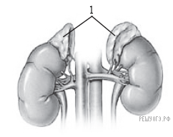
5. Какая система органов предохраняет организм от внешних воздействий?

1) выделительная
2) эндокринная
3) покровная
4) опорно-двигательная

6. Что отсутствует в изображённой схеме рефлекторной дуги?
1) вставочный нейрон  2) чувствительный нейрон  3) рабочий орган  4) двигательный нейрон | 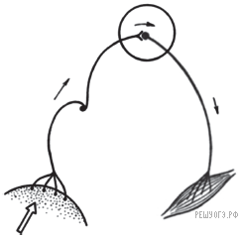

7. Какая система органов осуществляет освобождение клеток и тканей от конечных продуктов обмена веществ, растворённых в воде?

1) иммунная
2) кровеносная
3) дыхательная
4) покровная

8.Основой какой системы является изображённая на рисунке клетка?

1) мышечной  2) кровеносной  3) выделительной  4) нервной | 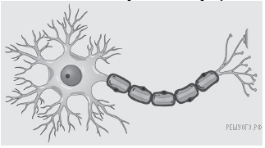

9. Какой цифрой на рисунке обозначена подвижная кость черепа человека?

1) 1  2) 2  3) 3  4) 4 | 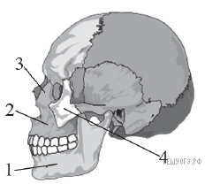

10. Какой цифрой на рисунке обозначены мышцы, сгибающие и вращающие туловище вокруг продольной оси?
1) 1  2) 2  3) 3  4) 4 | 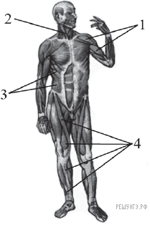
11. Какой сустав изображён на рентгеновском снимке?
1) тазобедренный  2) коленный  3) локтевой  4) лучезапястный | 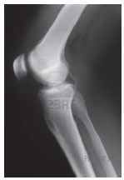
12. Какую мышцу не относят к системе опоры и движения?

1) икроножная мышца
2) сердечная мышца
3) большая грудная мышца
4) двуглавая мышца плеча
13. Что из перечисленного не входит в состав скелета свободной верхней конечности?
1) локтевая кость
2) плечевая кость
3) большая берцовая кость
4) лучевая кость
14. Какой отдел позвоночника у человека образован наименьшим числом позвонков?
1) поясничный
2) копчиковый
3) грудной
4) шейный
15. Что воспримут изображённые на рисунке рецепторные клетки?
1) свет  2) прикосновение  3) растворённое вещество  4) звук | 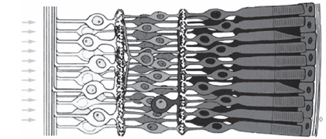

16. Что воспримут изображённые на рисунке рецепторные клетки?
1) вкус  2) запах  3) звук  4) свет | 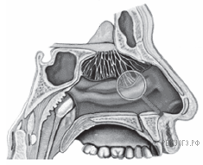
17. Какую функцию выполняет зрачок глаза?
1) преобразует энергию света в нервный импульс
2) регулирует световой поток
3) фокусирует изображение на сетчатку
4) обеспечивает передачу нервных импульсов в ЦНС

18 Часть глаза, меняющая свою преломляющую способность в зависимости от степени удалённости рассматриваемого предмета, — это
1) хрусталик
2) передняя камера
3) роговица
4) зрачок

19. На языке человека имеются рецепторы, воспринимающие четыре базовых вкусовых ощущения: горькое, солёное, сладкое и
1) терпкое
2) жгучее
3) кислое
4) жирное

20. Слой, защищающий верхнюю часть зуба от механических воздействий, — это
1) эмаль
2) пульпа
3) цемент
4) дентин

21. Какой орган пищеварительного канала обладает функциями переваривания пищи?

1) прямая кишка
2) пищевод
3) глотка
4) желудок

22. Переваривание белков в организме человека начинается под действием
1) веществ, имеющихся в самой пище
2) выделений бактерий толстой кишки
3) ферментов желудка
4) ферментов кишечного сока

23. Интенсивное всасывание воды в пищеварительном канале человека происходит в
1) прямой кишке
2) желудке
3) тонкой кишке
4) толстой кишке

24. В процессе пищеварения жиры расщепляются до
1) глюкозы
2) аминокислот
3) белков
4) глицерина и жирных кислот

25. Какую роль в пищеварении выполняет желчь?
1) содержит ферменты, расщепляющие белки
2) обеспечивает механическое измельчение пищи
3) превращает жиры в мелкие капельки
4) содержит ферменты, расщепляющие жиры

26. Рассмотрите рисунок строения кожи. Какой цифрой на нём обозначен эпидермис?
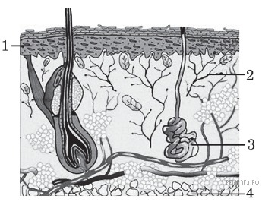
27. Какой цифрой на рисунке обозначена сальная железа?
28. Какой цифрой на рисунке обозначена потовая железа?
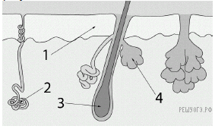
29. Пользуясь таблицей «Влияние курения на здоровье человека» и знаниями из области биологии, ответьте на вопросы.
Влияние курения на здоровье человека
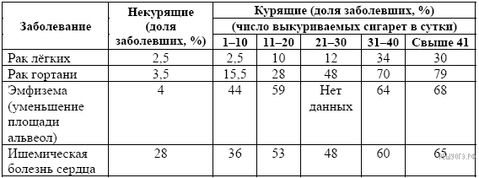
1) Возникновение какого заболевания будет наиболее вероятным, если человек выкуривает 15 сигарет в сутки?
2) Во сколько раз возрастает вероятность развития рака гортани у человека, выкуривающего в сутки 38 сигарет по сравнению с некурящим человеком?
3) Почему именно у курящих людей вероятность заболеть ишемической болезнью сердца гораздо выше, чем у некурящих (в переводе с греческого языка «ишемия» — задерживание, сдерживание крови)?
30. Пользуясь таблицей «Содержание белков в органах и тканях человека» и знаниями из области биологии, ответьте на следующие вопросы.
Содержание белков в органах и тканях человека
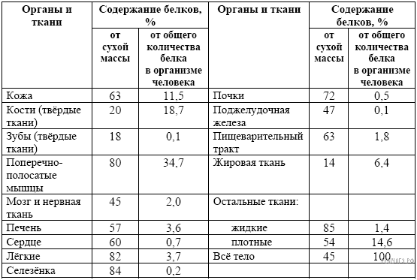
1) В каких органах человека из числа приведённых в таблице содержание белка от общего его количества минимально?
2) Какие органы организма человека в большей степени состоят из белка? Назовите три органа.
3) Чем ещё кроме белка образована сухая масса органов человека?
ЭТАЛОН ОТВЕТОВ
1 вариант
1 | 2 | 3 | 4 | 5 | 6 | 7 | 8 | 9 | 10 | 11 | 12 | 13 | 14 | 15 | 16 | 17 | 18 | 19 | 20 | 21 | 22 | 23 | 24 | 25 | 26 | 27 | 28
1 | 3 | 4 | 2 | 3 | 1 | 2 | 4 | 1 | 3 | 2 | 2 | 3 | 2 | 1 | 2 | 2 | 1 | 3 | 1 | 1 | 3 | 4 | 4 | 3 | 1 | 4 | 2
29. Правильный ответ должен содержать следующие элементы:
1) Эмфизема.
2) В 20 раз.
3) Никотин вызывает сужение кровеносных сосудов миокарда — мышечного слоя сердца. В результате миокард не получает нужного количества кислорода. При длительном дефиците кислорода у человека возникает ишемическая болезнь.

30. Правильный ответ должен содержать следующие элементы:
1) Жировая ткань (затем кости и зубы).
2) Жидкие ткани, лёгкие, селезёнка (поперечно-полосатые мышцы).
3) Углеводами и липидами.

